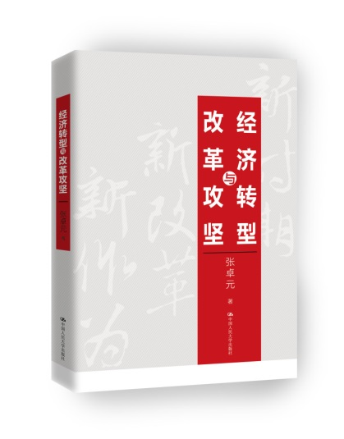
经济转型与改革攻坚
张卓元著
ISBN：978-7-300-24892-9
出版时间：2017年10月
定价：52.00元

- 读者定位
党政机关干部
企业家、商界领袖、创业者、投资者
商学院师生、经济学专业学生和教师以及对经济学感兴趣的普通读者

- 上架建议
经济理论/宏观经济/干部培训教材

- 本书看点
本书作者是12次中央文件起草者、社科院学部委员张卓元，他被称为经济学界“玉泉山人”，也是“稳健改革派”的代表人物。
新时期、新改革、新作为，本书直击经济改革重大议题，帮助读者看清中国经济走势，把握未来，赢得先机。

- 作者简介
张卓元，1933年7月出生，广东梅县人。中国社会科学院学部委员，学术专长为政治经济学、价格学。曾任中国社会科学院财政与贸易经济研究所所长、工业经济研究所所长、经济研究所所长，第九、十届全国政协委员，第三届（1995——1998年）国务院学位委员会委员兼理论经济学学科评议组召集人，孙冶方经济科学基金会荣誉理事长。代表作有《社会主义价格理论与价格改革》《张卓元经济文选》《新中国经济学史纲（1949——2011）》《十八大后经济改革与转型》等。2013年获吴玉章人文社会科学终身成就奖。

- 内容简介
本书收录了张卓元先生在中国经济进入新常态下发表的有关经济转型与改革攻坚及其理论概括的文章、采访稿、发言稿。作者深入讨论了新常态下中国经济发展的前景、通过全面深化经济改革推动经济转型、积极推进国有企业混合所有制改革、用改革的办法解决供给侧结构性问题以及如何构建中国特色社会主义政治经济学。
作者认为，党的十八届三中全会作出全面深化改革的决定后，中国经济改革进程明显加快，但改革的确已进入深水区，困难重重。新常态下稳增长促转型，关键要深化改革，靠改革为经济持续增长和发展方式转变提供不竭的动力。全面深化改革是中国全面建成小康社会进而逐步建成富强、民主、文明、法治的社会主义现代化国家的必然选择。
- 本书目录
一 新常态下中国经济发展前景
改革创新是稳增长促转型的不竭动力
———访中国社会科学院学部委员、著名经济学家张卓元 3
新常态不仅是换挡更是转型 12
寻找新动力，稳步进入新常态 17
以深化改革推动经济稳步进入新常态 22
科学理念引领经济布局和发展 27
深化改革，推动经济稳步进入新常态 31
二 深化经济改革 推动经济转型
全面深化改革领导小组“督促落实”最重要
———专访中国社会科学院学部委员张卓元 41
《决定》提出十个重大经济改革议题 48
当前经济改革重点是政府改革 58
正确理解市场决定性作用 67
划清政府和市场的边界 72
改革的决定性成果如何实现 80
深水区改革的实施逻辑 85
全面深化改革是渐进改革的必然结果 103
继续推进重点领域价格改革攻坚的指针 116
全面深化改革 推动我们的制度更加成熟定型 120
三 国企改革与混合所有制改革
如何让混合所有制经济健康发展 135
混合所有制改革不是瓜分国企盛宴 138
以管资本为主完善国有资产管理体制 146
国企除极少数外应弃“独”求“混”
———专访中国社会科学院学部委员、经济研究所研究员张卓元 150
积极发展混合所有制经济 促进各种资本优势互补共同发展 163
国有资本应逐步向五个重点领域集中 175
积极推进国有企业混合所有制改革 178
清理僵尸企业成为国企改革重头戏 187
从“以管企业为主”到“以管资本为主”:国企改革的重大理论 创新 191
四 供给侧结构性改革
供给侧改革是适应新形势的主动选择
———访著名经济学家张卓元 201
供给侧结构性改革是转方式促转型的正确途径 207
供给侧改革进入深水区要敢于碰硬
———访著名经济学家张卓元、贾康 213
着力用改革的办法解决供给侧结构性问题 220
五 构建中国特色社会主义政治经济学
把邓小平经济理论推向新阶段 235
《新中国经济学史纲（1949—2011）》的写作思路及其对中国特色社会主义经济学话语体系的贡献 237
发展当代中国马克思主义政治经济学三题 245
关于研究中国特色社会主义政治经济学的几点想法 253
实现社会主义与市场经济有机结合
———建构中国特色社会主义政治经济学的主线 259

